Far &Wide Tours P O Box 7905
8012 Roggebaai
South Africa Tours of Distinction Tel: +27 21 510 7751
Fax: +27 21 tba
email: smulik@worldonline.co.za
Datum: 2012
Wildblumenteppich der Natur ---
Südafrika´s Westküste und Namaqualand
Reiseplan: Kapstadt - Springbok - Kapstadt, eine 9-Tage Reise (za 2000km), fakultativ insgesamt 14 Tage
1. Tag (Sonntag, Ankunft / Kapstadt) am 12. August
Ankunft am internationalen Flughafen von Kapstadt, von wo wir Sie sobald möglich zu Ihrer Unterkunft bringen, nach einer kurzen Orientierungsfahrt durch die “Mother City” und das BoKaap, „Malaienviertel“. Danach zur “V&A Waterfront” (Hafenzentrum), oder ins Einkaufszentrum für dringende Besorgungen, wie Bücher über die zu besuchenden Regionen, oder ganz einfach nur zum Ansehen. Möglich ist auch eine Auffahrt auf den Tafelberg. Zurück zum Hotel zum Abendessen, und zur frühen Nachtruhe.
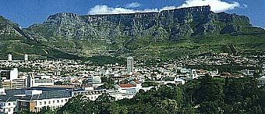
2. Tag Das Kap der Guten Hoffnung !
Wir besichtigen Simonstown, einen charmanten, typisch süd-englischen Badeort und Hauptquartier der S.A. Marine, und danach eine Brutstätte der gefährdeten afrikanischen Pinguine. Dann zu den dramatischen Steilklippen am Cape Point, wo sich Indischer und Atlantischer Ozean „treffen“, mit Standseilbahn Fahrt zum Leuchtturm, und fahren über die atemberaubende Chapmans Peak Straße (wenn offen) zurück in die Stadt.
3. Tag 14.August, 2012 (Beginn der 9-Tage Reise „FAR AND WIDE“ nach Norden)
Abfahrt etwa 8.30 Uhr morgens vom Hotel. Überall entlang der 550 km langen Strecke nach Springbok präsentiert sich das eindrucksvolle Schauspiel der Blumenpracht der Westküste, wenn die Natur die dürre Landschaft mit Blumenteppichen im Frühjahr, nach guten Winterregen, übersäht. Die heutige Strecke führt von Kapstadt durchs sogenannte Swartland, wo das Korn in voller Höhe steht, über Piketberg und Clanwilliam bis Vanrhynsdorp, etwa 300 km entfernt. Dinner mit Z/F.
4. Tag, (wieder auf Reise, im Zentrum Namaqualands) 15. Aug
Die zweite Hälfte der Strecke nach Springbok steht heute auf dem Programm. Beide Tage wird nicht viel gehalten, die blühende Natur wird, zur tieferen Erforschung am Rückweg, abgeschätzt, da die Blumen erst auf der Fahrt von Nord nach Süd so richtig zum Vorschein kommen.
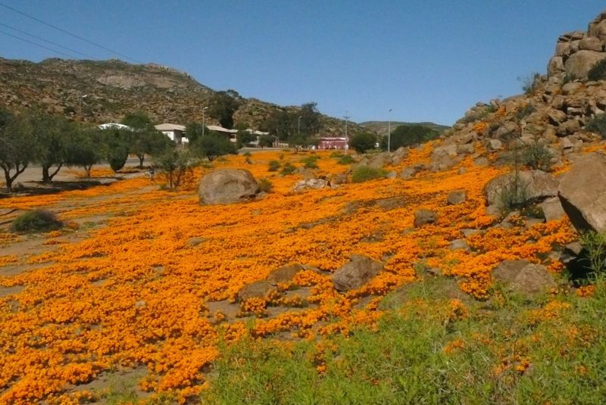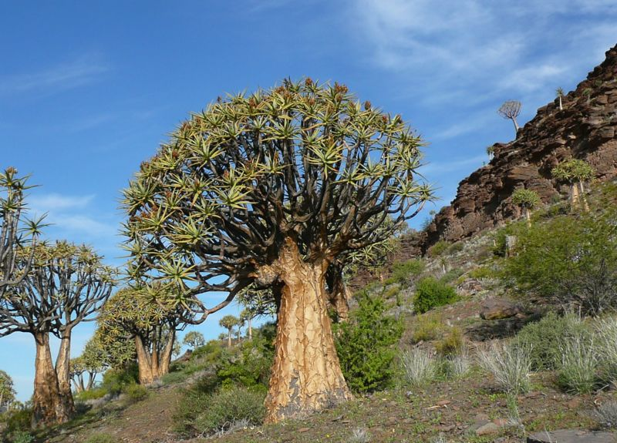
5. Tag (Springbok & Umgebung) 16. Aug
Jetzt geht es richtig los, die Blütenpracht der Natur, die sich monatelang als wüstenähnliche Landschaft zeigt, zu erforschen, fotographieren und bewundern. Es erwecken Milliarden Blumenköpfchen die Wüstenei zum Leben, (Namaqualand)- Margariten, Oxalis, Lachenalia, Mesems, um nur einige zu nennen. Das Naturreservat Goegap steht auf dem Programm, und vielleicht besuchen wir die alten Kupfergräberdörfer Nababeep und Concordia (Zeit bedingt).
6. & 7. Tag (Namaqualand pur) 17. Aug
„Umzug“ nach Kamieskroon, die Natur im Namaqualand Nationalpark (Skilpad) erleben, aber auch des öfteren entlang der Straße, bei Sichtung von Feldblumen soweit das Auge reicht. Viele Farmen (Landgüter) in diesem Landstrich stehen Besuchern zu dieser Jahreszeit zum freien Eintritt offen. Dinner mit Z/F.
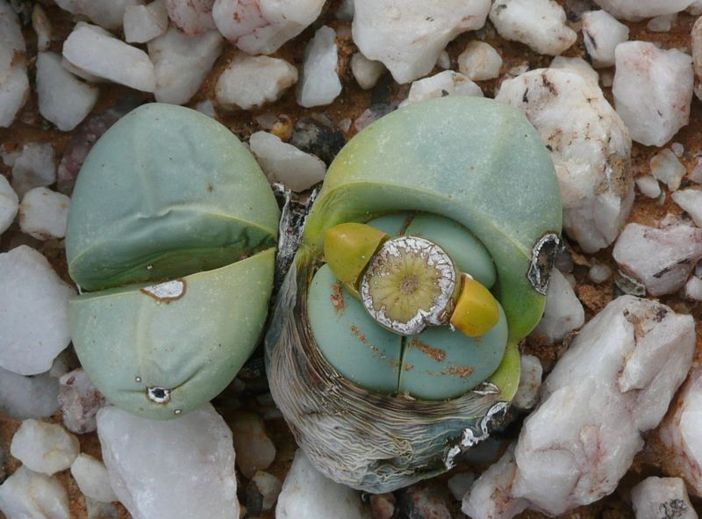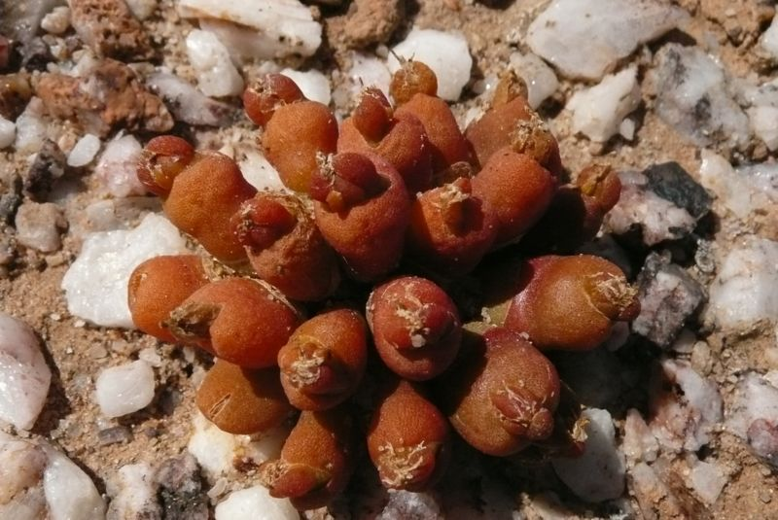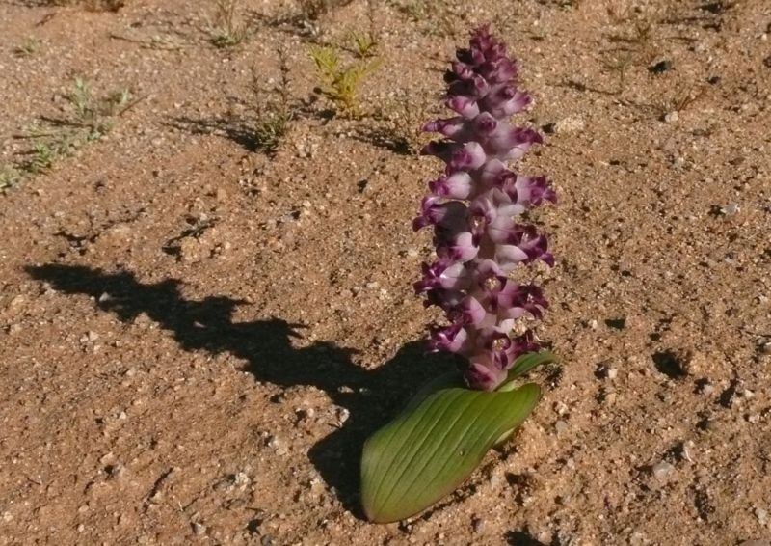
8. & 9. Tag (Knersvlakte & Bokkeveld) 19. Aug
„Umzug“ nach Nieuwoudtville, das auf etwa 900m Höhe liegt, wo komplett andere Pflanzenarten zu sehen sind wie „unterhalb“ der Randschwelle (Schichtstufe). Hier, weit entfernt vom „Kap“ befinden sich sogar noch verschiedene Arten Proteen, die jetzt gerade ihre Hauptblütezeit erleben. Einen weiteren Einfluß über diese Region hat die Karoo, an deren westlichen Rand dieses Dorf liegt. Eiskalte Winternächte „säubern“ das Hochplateau, wo etwas südlich von hier eine der großen Sternwarten der Welt, in Sutherland steht. Auch wir werden einen Ausflug in die klare Nacht erleben (Wetter bedingt), um den prächtigen südlichen Sternenhimmel rein und zum Greifen nah, bewundern zu können.
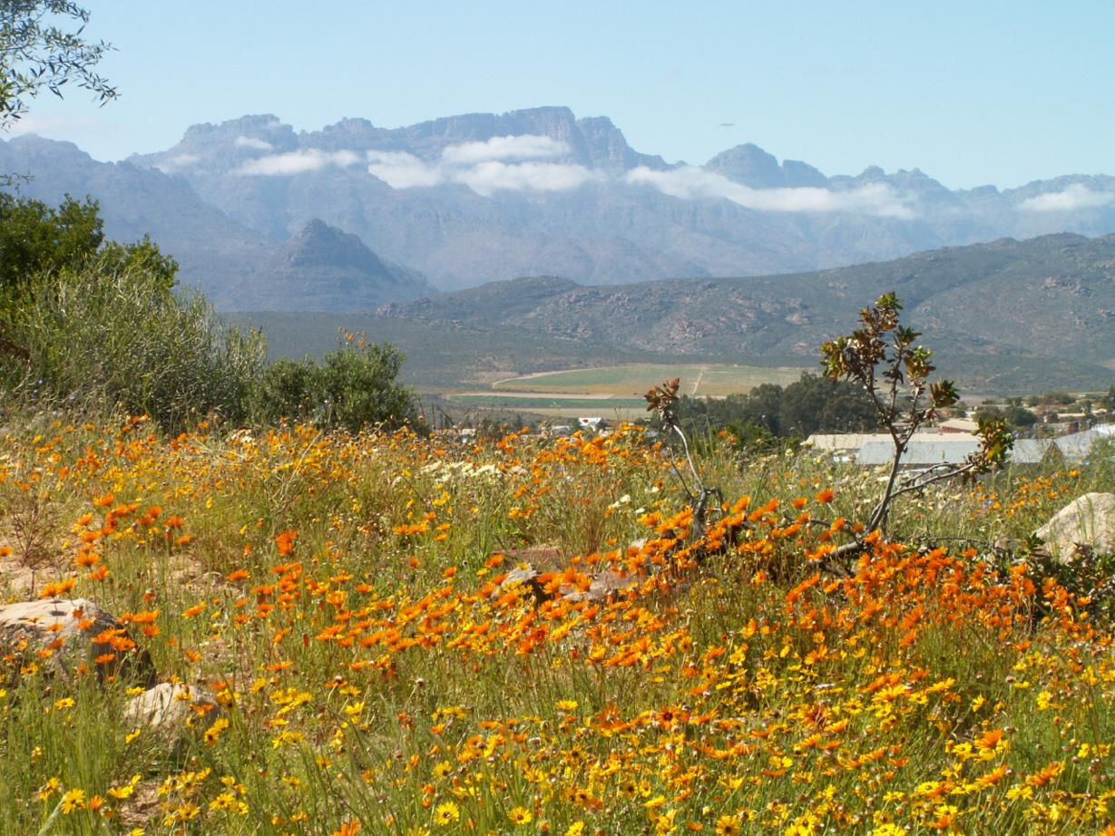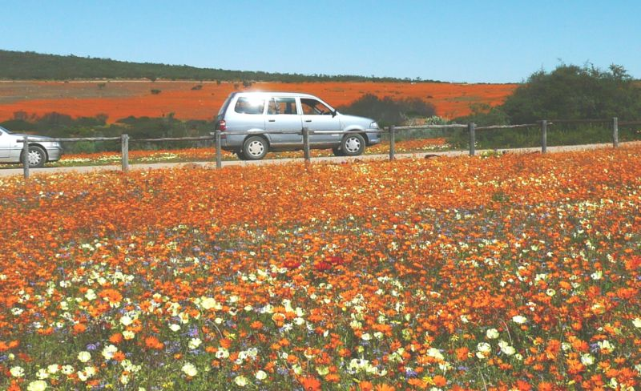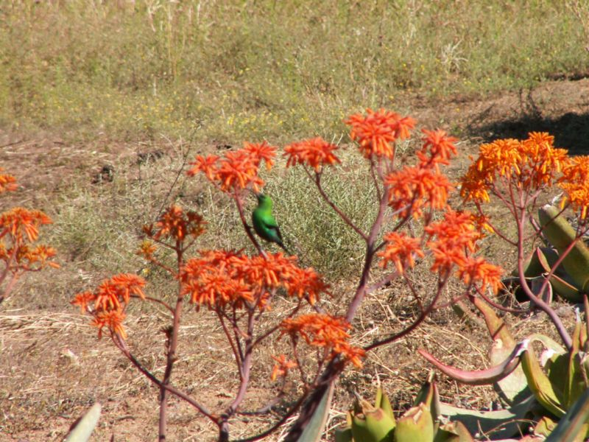
10. Tag (Cederbergregion) 21. Aug
Weiter gehts südwärts Richtung Piketberg. Auf der Fahrt durch das Tal des Oliphantsflusses besuchen wir das Ramskop Reservat, aber auch die andere Natur, wie die Kulisse der kargen Cederberge und endlose Weinfarmen, Citrus- und Obstplantagen genießen wir mit den Augen im Vorbeifahren. Dinner mit Z/F.
11. Tag (Westküste, bis Kapstadt, der 9. Reisetag) 22. Aug
Wir zweigen von der „Great North N7“ Straße ab, und zielen auf den Westcoast Nationalpark, und speziell auf das Postberg Reservat, das nur zur Frühlingsblütezeit der Öffentlichkeit geöffnet wird. Bei Velddrif überqueren wir den Bergfluß, in dessen Lagune sich oft hunderte Pelikane und Flamingo die Mahlzeiten mit den anderen Wasservögeln teilen. In der Bucht von Saldanha liegt, am Ende der Sishen Eisenbahnlinie, die riesige Eisenerzverladestation. In Postberg gibt es außer Blumen noch zusätzlich Wild zu bewundern, z B die größte der Antilopen Afrikas, die Elenantilope, sowie Bontebok, der Westkapregion endemisch. Abends Rückkehr nach Cape Town, und Ende der Fernreise
>>>>>>>>>>>>>>>>>>>>>>>>>>>>>>>>>>>
FAKULTATIVE Zusatz-Tage:
Es gibt Möglichkeiten zu Tagesausflügen in und um Kapstadt, ans Kap der Guten Hoffnung, ins Weinland nach Stellenbosch oder nach Hermanus, ab R700 pP.
Kapstadt
Bei günstiger Witterung, Seilbahnfahrt auf den Tafelberg (Table mountain), ein “world heritage” Ort (1085m). Dann nach Hout Bay, zu einer (fakultativen) Bootsfahrt zu einer Robbenkolonie. Ein kleines Mittagessen im Hafen oder im Zentrum ist möglich. Danach besuchen wir den weltbekannten botanischen Garten Kirstenbosch, berühmt für die außergewöhnlichen Pflanzen, die sg „Fynbos“ des Kaps. An der Cape Town Uni gehts vorbei zurück in die Stadt.
Weinland – Stellenbosch Region
Tour durch einen kleinen Teil unseres berühmten Kap Weinlandes mit Besuchen bei Weingütern, mit Weinverköstigung in den Kellern, und Mittagessen im Freien (Wetter bedingt). Wir besuchen Stellenbosch, Südafrika´s zweitälteste Stadt, und Paarl, beide mit vielen historischen Sehenswürdigkeiten, und berühmt für ihre Qualitätsweine, und Franschhoek (Zeit bedingt), ein Gourmetzentrum Südafrikas.
Hermanus und Wale
Ein malerisches Städtchen, an dessen Küste hunderte “Southern Right” (südliche Glat-) Wale und andere Arten, jährlich zum kalben kommen, wo man sie von den hohen Felsen aus gut beobachten kann. Nachmittags, auf dem Weg zurück nach Kapstadt, halten wir für eine kurze Wanderung (“hike”) durch ein “Fynbos”- Naturschutzgebiet, und besuchen die Pinguinenkolonie in Betty´s Bay.
Weitere Möglichkeiten (fakultativ)
Am Abflugstag, je nach Flugzeit, können sie noch ein paar der interessanten Stellen in der City besuchen, das Two-Oceans Aquarium oder auch den „District 6“, oder sogar eine „Township“ Tour unternehmen, bevor wir sie zum Flughafen fahren.
Leistungen: für min. 3 bis max. 6 Personen
Diese Reise wird möglicherweise zweisprachig Deutsch / Englisch geführt ! 14. – 22. August, 2012
Im Angebot mit eingeschlossen ist praktisch ALLES - von Ankunft bis Abreise, während 11 Tagen. Transport im klimatisierten, 7-Sitzer Kleinbus, für 4 bis 6 Passagiere, oder Mikrobus für bis max. 3 Personen. Deutsch / englisch-sprachiger Reiseleiter. Alle Übernachtungen (10x Doppelzimmerbelegung), Zimmer / Frühstück in Hotels bzw ‘Bed & Breakfast’ / Gästehäusern. Alle Zimmer haben privates Badezimmer mit Bad oder Dusche. Das typisch südafrikanische Frühstück ist meist recht ausgiebig. Alle Eintrittskarten und „Conservationfees“ in den National Parks, Weinproben, Ausflüge, Unkosten für Gepäckträger, parken und Ähnlichem. Airport transfer und City Tour am Ankunftstag, transfer am Abflugstag.
Wir müssen ausdrücklich hervorheben, daß Unterkunftsmöglichkeiten in diesem NW Teil Südafrikas eher gering sind, und die besseren während der kurzen Saison sehr schnell ausgebucht werden. Insgesamt sind die Unterkünfte bequem, gut und rein, jedoch keineswegs luxuriös, und auf keinen Fall mit anderen, höher gradierten Häusern anderswo vergleichbar. Sie können aber als ausreichend und vollkommen geeignet für „Naturtouristen“ bezeichnet werden. Es muß auch verstanden sein, daß Anzahl und Ausmaß der Wildblumen von den herrschenden Wetterbedingungen abhängen, und es keine Garantie gibt, daß man überhaupt etwas, bzw wieviel man sieht.
AUSGESCHLOSSEN: Tägliche Mittag- und Abendessen (Dinner), außer an gewissen Abenden, Seilbahn auf den Tafelberg, Bootfahrt zu den Robben, Ausgaben persönlicher Art, Getränke, zusätzliche Reise- und Krankenversicherung, jegliche Flüge, und Unterkunft in C.T. nach Ende der Reise.
Preis: R18 105.00 netto pP, EZ Zuschlag R1850 Die Reisekosten sind in ZAR, bei Buchung zahlbar.
FRÜHE BUCHUNG, vor dem 1. Juni, IST ERFORDERLICH ! Sollte die Mindestanzahl Reisende (3) nicht erreicht werden, behalten wir es uns vor die Reise zu stornieren, oder sie als „private“ Reise, mit Aufpreis, anzubieten.
Vorbehalt: Änderungen, vom Gast erwünscht, werden gerne nach Möglichkeit, berücksichtigt. Nötige (Programm)änderungen, aus irgendwelchen Gründen, behalten wir uns vor. Der Reiseverlauf soll nicht als absolut fix und fertig, oder als unveränderlich, betrachtet werden.

